
Examen de contrôle V01
Session hiver 2025

Inscrire votre nom:

Identification

Cours : 420-2J6-SO — Paradigme de programmation procédurale
Date : 28 janvier 2025
Durée : 2 périodes
Pondération : 5%
Enseignant : Hugues Massé

Instructions
- Bien lire l’énoncé avant d'y répondre.
- Il s’agit d’un examen de contrôle portant sur l’analyse et la conception, aucune notion de C est nécessaire.
- Vous avez droit aux notes de cours. Donc livre ouvert
- Vous devez utiliser et remplir le Guide d'Analyse et Conception sans la partie code source et Prototype et maquette.
- Vous devez utiliser le poste de travail de la classe.
- L'examen est individuel. Vous avez droit à Léa.
- Pas de IA ni d’internet.

Grille /100

10 : Description de la problématique

20 : Définir les requis

40 : Conception de la solution
Description des données – Résultats à obtenir + existante
Description des traitements spécifiques
Algorithme de haut niveau
Diagramme Hiérarchique

10 : Jeu de tests
n/a : Code source
n/a : Prototype/maquette

20 : Fautes d’orthographes + propreté + clarté + bonus

Énoncé du Problème : Gestion d'un Carnet d'Adresses Simplifié

L'objectif de cette activité est d'analyser les besoins, de concevoir la structure du programme, et de préparer les bases nécessaires à son développement en langage C. Vous devrez produire un dossier d'analyse et de conception complet. Vous devez utiliser et remplir le Guide d'Analyse et Conception sans la partie code source et Prototype et maquette qui est présent à la fin du document. Vous pouvez faire des suggestions d’améliorations.

Contexte : Vous êtes chargé(e) de concevoir un programme qui permet de gérer un carnet d’adresses pour une entreprise car ils ne souhaitent plus utiliser la fonctionnalité d’Outlook de Microsoft 365. Ce programme visera à faciliter la recherche et le suivi des contacts personnels ou professionnels. Le système doit être interactif et offrir les fonctionnalités essentielles à la gestion d’un carnet d’adresses tout en restant simple d’utilisation.

Fonctionnalités à implémenter selon l’entreprise.
- Ajouter un contact qui doit inclure : prénom, nom, numéro de téléphone, adresse courriel, adresse physique (facultatif). NB : Un contact ne peut pas avoir deux courriels identiques.
- Afficher tous les contacts enregistrés dans une liste ordonnée par nom de famille (ou prénom en cas d'égalité) ainsi que rechercher un contact par son prénom, son nom ou son numéro de téléphone et afficher les informations détaillées du contact trouvé.
- Supprimer un contact à partir de son numéro de téléphone tout en gardant à l’esprit du risque d’erreur commise par les utilisateurs du carnet d’adresse.
- Un module pour afficher les statistiques (le nombre de contact)
- Quitter le programme et sauvegarder les contacts dans un fichier texte avant de quitter.

Nom du système

Date de la remise – jj mois 2025


Réalisé par :
Nom de l’auteur
Cours:
Paradigme de programmation procédurale
420-2J6-SO
GROUPE : 00000

Remis à :
Hugues Massé

Cégep de Sorel-Tracy

DOCUMENTATION DU SYSTÈME

- DESCRIPTION BRÈVE DE LA PROBLÉMATIQUE

(Description du système)
Le programme doit répondre au besoin de gestion de carnet d'adresses conçu pour répondre aux besoins de l'entreprise qui souhaite ne plus utiliser de la fonctionnalité d'Outlook de Microsoft 365. Le système doit être interactif, simple d'utilisation et offrir les fonctionnalités essentielles à la gestion d'un carnet d'adresses. Il doit permettre aux utilisateurs de rechercher et de suivre les contacts personnels ou professionnels de manière efficace.
- DÉFINIR LES REQUIS
À partir d’une liste dans ce document ou dans un tableur à part. Dans notre contexte nous allons utiliser le Doit …. Exemple : Doit afficher la TPS dans la section finale du calcul
Description | Statut
Doit afficher tous les contacts enregistrés dans une liste ordonnée par nom de famille (ou prénom en cas d'égalité)
Doit Supprimer un contact à partir de son numéro de téléphone
Doit afficher les statistiques (le nombre de contact)
Doit ajouter un contact qui doit inclure : prénom, nom, numéro de téléphone, adresse courriel, adresse physique (facultatif). NB : Un contact ne peut pas avoir deux courriels identiques.
Doit Quitter le programme et sauvegarder les contacts dans un fichier texte avant de quitter.
- CONCEPTION DE LA SOLUTION
  - DESCRIPTION DES DONNÉES : Résultats à obtenir
Description des résultats à obtenir. Identificateur, type, description, exemple si nécessaire

Identificateur | Type | Description | Exemple
Id. contact | int | Identifiant pour chaque contact | 1
Prénom | String | Prénom du contact | Yannick Br.
Nom | String | Nom du contact | L.
Téléphone | String | Numéro de téléphone du contact | 438-936-7721
Courriel | String | Adresse de courriel du contact | yannickbrice…@gmail.com
Adresse | String | Adresse physique du contact | 1675 rue…
Date. Contact |  | Date dans laquelle le contact a été ajouté | 2025-01-28
Nombre. Contacts | int | Nombre de contacts | 100
Fichier. Sauvegarder | String | Sauvegarder les contacts | contacts_sauvegarde.txt

  - DESCRIPTION DES DONNÉES : Existantes
Constantes:
MAX. CONTACTS | int | Nombre maximum de contacts : | 500
FICHIER. SAUVEGARDER | String | Nom du fichier sauvegardé | contacts_sauvegarde.txt
Données d’entrée:
Prénom | String | Prénom du contact | Yannick Br.
Nom | String | Nom du contact | L.
Téléphone | String | Numéro de téléphone du contact | 438-936-7721
Courriel | String | Adresse courriel du contact | yannickbrice…@gmail.com
Adresse | String | Adresse physique du contact | 1675 rue…
Données intermédiaires:
Id. contact | int | Identifiant pour chaque contact | 1
Contacts | List | Liste de tous les contacts | Yannick, …
Nombre. Contacts | int | Nombre de contacts | 100

  - DESCRIPTION DES TRAITEMENTS SPÉCIFIQUES
Déterminer les algorithmes de bases permettant de comprendre les résultats à obtenir. Traitements spécifiques et méthodes de calcul.
DÉBUT du programme :
Ajouter un contact
- Demande les informations du contact (prénom, nom, téléphone, courriel, adresse).
- Vérifier s’il y a bien un courriel
- Ajouter le contact à la liste
- Afficher un message pour confirmer
Afficher tous les contacts
- Afficher tous les contacts triés par nom de famille
Rechercher un contact
- Le critère de recherche du contact (prénom, nom et téléphone)
- Trouver et afficher le contact correspondant
Supprimer un contact
- Demander le numéro de téléphone
- Trouver et supprimer le contact
- Afficher un message de confirmation
Afficher les statistiques
- Nombre total de contacts
- Afficher le contact
Sauvegarder et quitter le programme
- Les contacts seront notés dans un fichier texte.
- Quitter le programme.

  - ALGORITHME DE HAUT NIVEAU (pseudo-code)
L’algorithme de haut niveau représente la logique du traitement, la recette à suivre sous forme de pseudo-code.
DEBUT PROGRAMME

TANT QUE programme est actif
AFFICHER le menu principal
LIRE choix utilisateur

SI choix = "Ajouter un contact" ALORS
DEMANDER prénom, nom, téléphone, courriel, adresse
VERIFIER le courriel (un seul seulement pas deux)
AJOUTER contact à la liste
AFFICHER confirmation

SINON SI choix = "Afficher tous les contacts" ALORS
TRIER contacts par nom de famille
AFFICHER contacts triés

SINON SI choix = "Rechercher un contact" ALORS
DEMANDER critère de recherche
TROUVER et AFFICHER contact correspondant

SINON SI choix = "Supprimer un contact" ALORS
DEMANDER numéro de téléphone
TROUVER et SUPPRIMER contact
AFFICHER confirmation

SINON SI choix = "Afficher les statistiques" ALORS
COMPTER nombre total de contacts
AFFICHER total

SINON SI choix = "Quitter" ALORS
SAUVEGARDER contacts dans un fichier texte
QUITTER programme

FIN TANT QUE

  - LE DIAGRAMME HIÉRARCHIQUE

Contient les fonctions utilisées sous forme de diagramme

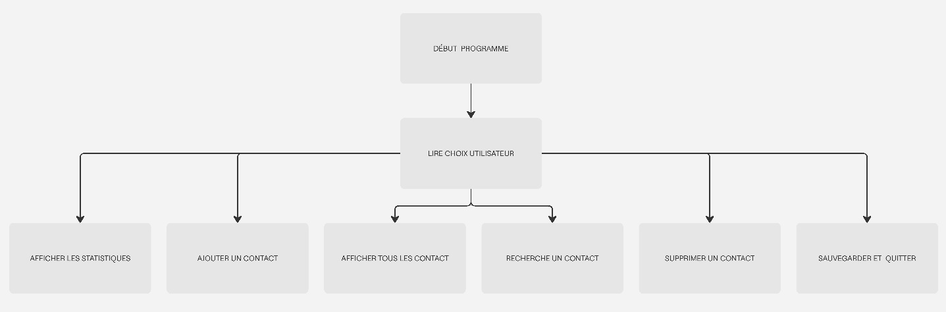

- JEU DE TESTS
Test 1 : Ajouter un contact
- Entrée :
  - Prénom : Yannick Brice
  - Nom :
  - Téléphone : 438-936-7721
  - Courriel : yannickbrice@example.com
  - Adresse : 1675 rue Thomas-…
- Sortie attendue :
  - Message de confirmation : "Contact ajouté avec succès."

Test 2 :
…
- CODE SOURCE (en format txt)

- PROTOTYPE/MAQUETTE

